Муниципальное бюджетное дошкольное образовательное учреждение ''Детский сад общеразвивающего вида № 13 ''Ромашка''
муниципального образования городской округ Симферополь
Республики Крым

РППС для познавательного развития старших дошкольников

Презентация из опыта работы

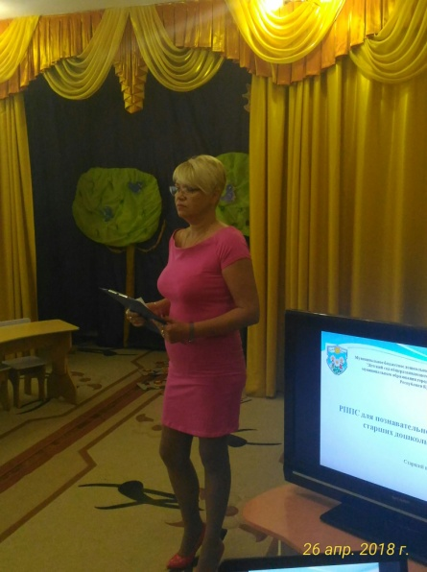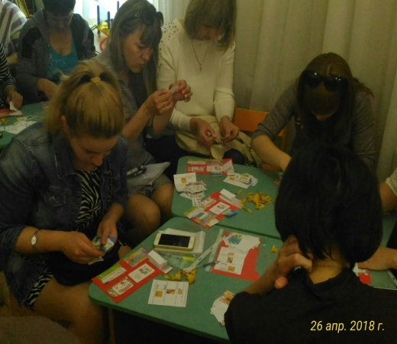

Старший воспитатель: Островская А.А.

г. Симферополь, 2018
Слайд 2
«Деятельность - единственный путь к знанию»
Бернард Шоу
«Чтобы познать что-то, нужно окунуться в это с головой»
Пауло Коэльо
Слайд 3
Образовательная среда - совокупность условий, целенаправленных на всестороннее развитие ребенка в детском саду, его психическое и физическое развитие. По мнению Л. С. Выготского развивающая среда - это определенным образом упорядоченное образовательное пространство, в котором осуществляется развивающее обучение.
Слайд 4
Познавательное развитие предполагает развитие интересов детей, любознательности и познавательной мотивации; развитие воображения и творческой активности; формирование представлений о себе, объектах окружающего мира о свойствах и отношениях объектов окружающего мира (форме, цвете, размере, материалов и т.д.), о малой родине и Отечестве и т.д. (дидактические игры, обучающие и др.). Вопрос организации развивающей предметно-пространственной среды ДОУ по познавательному развитию строится на основании Федерального государственного образовательного стандарта (ФГОС), основной образовательной программы дошкольного учреждения и рабочей программы каждой возрастной группы.
Слайд 5
Известны методы, стимулирующие процесс познания:
• метод неожиданных решений (педагог предлагает новое нестереотипное решение той или иной задачи, которое противоречит имеющемуся опыту ребенка);
• метод предъявления заданий с неопределенным окончанием, что заставляет детей задавать вопросы, направленные на получение дополнительной информации;
• метод, стимулирующий проявление творческой самостоятельности составления аналогичных заданий на новом содержании, поиск аналогов в повседневной жизни;
• метод «преднамеренных ошибок» (по Ш. А. Амонашвили, когда педагог избирает неверный путь достижения цели, а дети обнаруживают это и начинают предлагать свои пути и способы решения задачи.
Слайд 6
Познавательное развитие на каждом возрастном этапе включает:
- Формирование элементарных математических представлений;
- Развитие познавательно-исследовательской деятельности;
- Ознакомление с предметным окружением;
- Ознакомление с социальным миром;
- Ознакомление с миром природы.
Разнообразие материалов, оборудования, инвентаря в центрах активности группы, насыщенность по познавательному развитию должна соответствовать возрастным особенностям возрастной группы.
В каких видах детской деятельности наиболее эффективно реализуется содержание познавательного развития детей дошкольного возраста?
Слайд 7
Ответ: Каждая детская деятельность позволяет реализовать содержание познавательного развития.
Слайд 8
Развивающая предметно-пространственная среда должна быть:
- содержательно насыщенной;
- полифункциональной;
- трансформируемой;
- вариативной;
- доступной;
- безопасной.
Развивающая предметно-пространственная среда по познавательному развитию должна обеспечивать: возможность общения и совместной деятельности детей и взрослых (в том числе детей разного возраста; во всей группе и в малых группах); возможность двигательной активности детей; возможности для уединения.
Ребенок, чтобы он в будущем был самодостаточным, имел свое мнение, должен научиться сомневаться. А сомнения в итоге приводят к собственному выводу. Ведь малышу можно просто что-то сказать и научить, а можно и показать, как это происходит. Ребенок сможет спросить о чем-то, высказать свое мнение. Так полученное знание будет намного крепче. Ведь можно просто сказать, что дерево не тонет, а камень сразу пойдет ко дну - и ребенок, конечно же, поверит. Но вот если малыш проведет опыт, он сможет лично в этом убедиться и, скорее всего, попробует другие материалы на плавучесть и сделает собственные выводы. Так появляется первое рассуждение.
Создавая развивающую среду по познавательному развитию необходимо помнить: она должна работать на развитие самостоятельности и самодеятельности ребенка.

Слайд 9, 10, 11
Центр по формированию элементарных математических представлений.
В данном центре расположены игры, которые стимулируют интеллектуальное развитие детей. Это блоки Дьенеша, «Танграм», развивающие игры Б.П. Никитина, В.В. Воскобовича, игры на проскостное моделирование и.т.д.
Слайд 12
Центр по развитию познавательно-исследовательской деятельности.
По мнению многих педагогов, одним из видов познавательной деятельности детей, то есть тем видом практической деятельности, с помощью которой они познают окружающий мир, является экспериментальная деятельность. Ребенок – прирожденный исследователь, поэтому важно вовлекать его в исследовательскую работу – проведение простейших опытов и экспериментов.
Слайд 13
Центр по ознакомлению с предметным окружением.
Дидактические игры расширяют кругозор детей, способствуют развитию у детей наблюдательности и любознательности, пытливости. В дидактических играх развиваются интеллектуальные умения: планировать действия, распределять их по времени и между участниками игры, оценивать результаты.
Слайд 14
Центр по ознакомлению с социальным миром.
Ознакомление с социальным миром предполагает:
- Ознакомление с окружающим миром, расширение кругозора детей, формирование целостной картины мира;
- формирование первичных представлений о малой родине и Отечества, представление о социокультурных ценностях нашего народа, об отечественных традициях и праздниках;
- формировать элементарные представления о планете Земля как общем доме людей, о многообразии стран и народов мира;
- формирование гражданской принадлежности;
- воспитание любви к Родине, гордости за ее достижения; патриотических чувств.
Слайд 15, 16
Центр по ознакомлению с миром природы.
В настоящее время, экологической игре придается большое значение. Имеется её явное эффективное воздействие на интеллект, развитие познавательных способностей, на формирование экологической культуры подрастающего ребенка, что подтверждает опыт многолетней практики работы с детьми не только в работе известных педагогов, но и в работе педагогов вообще.
Все дети, как известно, разные, и каждый дошкольник имеет право на собственный путь развития, поэтому в целях реализации индивидуальных интересов, склонностей и потребностей дошкольников, предметно-развивающая среда должна обеспечивать каждому ребёнку право и свободу выбора деятельности.
Слайд 17
«Центр сюжетно-ролевых игр», помогает формировать у детей основы культуры общения через решение проблемных ситуаций в игровой деятельности, где закрепляются знания об окружающей действительности и жизни в социуме.
Слайд 18
Центр конструирования
В данном центре у дошкольников развивается логическое мышление, пространственное воображение, художественный вкус, мелкая моторика; интерес к конструированию, представление о строительных деталях, их названиях, свойствах; совершенствование конструкторских навыков и т.д.
Слайд 19
Центр грамотности и книги
В группах старших дошкольников необходимы материалы, стимулирующие развитие широких социальных интересов и познавательтной активности детей. Это детские энциклопедии, иллюстрированные издания о животном и растительном мире планеты, о жизни людей разных стран, детские журналы, альбомы.
Дошкольное образование – первый уровень в системе непрерывного образования человека. Качество дошкольного образования и образовательных услуг обеспечивается многими условиями, в том числе и рациональным, соответствующим возрасту дошкольников наполнением развивающей предметно – пространственной среды детского сада. В такой среде ребенок-дошкольник активно включается в познавательную творческую деятельность, развивается его любознательность, воображение, умственные и художественные способности, коммуникативные навыки, а самое главное – происходит развитие личности.
Развивающая предметно-пространственная среда – это естественная комфортабельная обстановка, рационально организованная в пространстве и времени, насыщенная разнообразными предметами и игровыми материалами; это комплекс эстетических, психолого-педагогических условий, необходимых для осуществления педагогического процесса.
Наша задача, как педагогов дошкольного образования, заключается в том, чтобы создать условия для развития познавательной деятельности детей. Для этого использовать возможности развивающей среды, в которой находится ребенок.
Слайд 20
СПАСИБО ЗА ВНИМАНИЕ!

